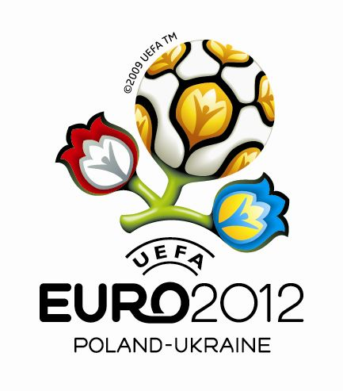 |  | 

1 A:
ĆWIERĆFINAŁ
„Warszawa” 28.05.2012. (poniedziałek) godz. 10:00

2 B:
 | PÓŁFINAŁ
1 C: | „Warszawa” 28.05.2012. (poniedziałek) godz. 11:00
ĆWIERĆFINAŁ
„Kijów” 28.05.2012.
(poniedziałek) godz. 10:00

2 D: |  | FINAŁ
„Kijów” 05.06.2012.
(wtorek) godz. 12:00
1 B: |  |  | Mistrz Mini-Euro Gniezno 2012
ĆWIERĆFINAŁ
„Warszawa” 28.05.2012. (poniedziałek) godz. 10:30

2A:
 | PÓŁFINAŁ
1D: | „Kijów” 28.05.2012.  (poniedziałek) godz. 11:00
ĆWIERĆFINAŁ
„Kijów” 28.05.2012.
(poniedziałek) godz. 10:30

2C:

